Η καλή Kυρά – Βδομάδα
βγάζει βόλτα στην λιακάδα
τα εφτά της τα παιδάκια
μες στου χρόνου τα δρομάκια.
1 | Πρώτη πάει η Δευτέρα  με στυλάκι και αέρα. |  | Δ
2 | Πίσω προχωρά η Τρίτη  πηδηχτούλα σαν σπουργίτη. | 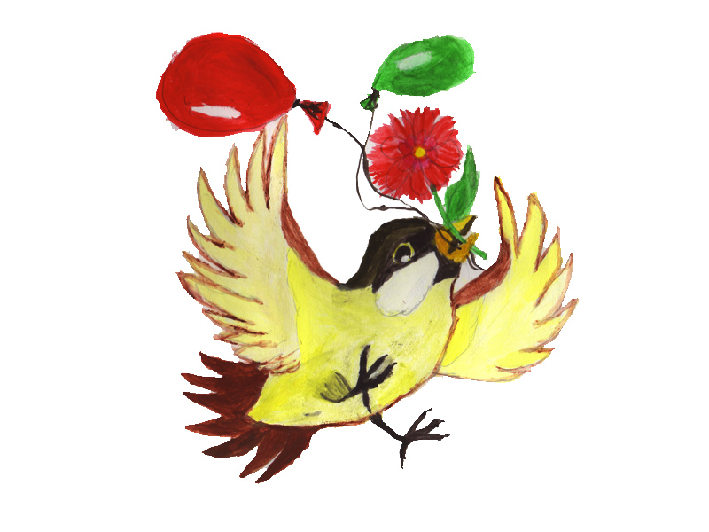 | Τ
3 | Και ακολουθεί η Τετάρτη  πάντα έτοιμη για πάρτι. |  | Τ
4 | Να κι η Πέμπτη στη σειρά της  με την αλογοουρά της. |  | Π
5 | Κι η Παρασκευή ναζιάρα  που κρατά και μια κιθάρα. |  | Π
6 | Και ξοπίσω το Σαββάτο  αταχτούλι και κεφάτο. |  | Σ
7 | Τέλος, να κι η Κυριακή  μ' ένα κόκκινο βρακί. |  | Κ

